Наименование:  Стол для заседаний Вр. СЕ01  2600х1000х750Н | 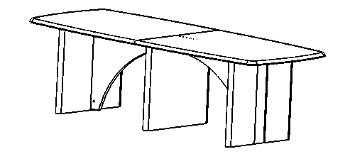
Изделие соответствует:  ГОСТ 16371-93 МЕБЕЛЬ, ОТУ | Вр.СЕ01

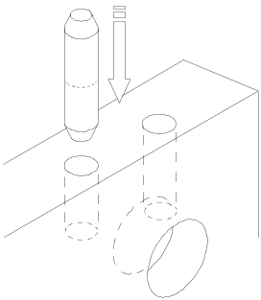СХЕМА СБОРКИ
А
№  поз. | Наименование | Размер | Вр.СЕ01
01 | d.ДрВр.01.026.Х10* | 2606х1006 | 1
02 | d.ДрВр.02.001.Х20* | 710х720 | 2(в сборе)
02 | d.ДрВр.02.001.Х30* | 710х720 | 2(в сборе)
03 | d.ДрВр.02.001.Х40* | 710х720 | 1(в сборе )
03 | d.ДрВр.02.001.Х50* | 710х720 | 1(в сборе )
04 | d.ДрВр.12.004.010 | 708х900 | 2

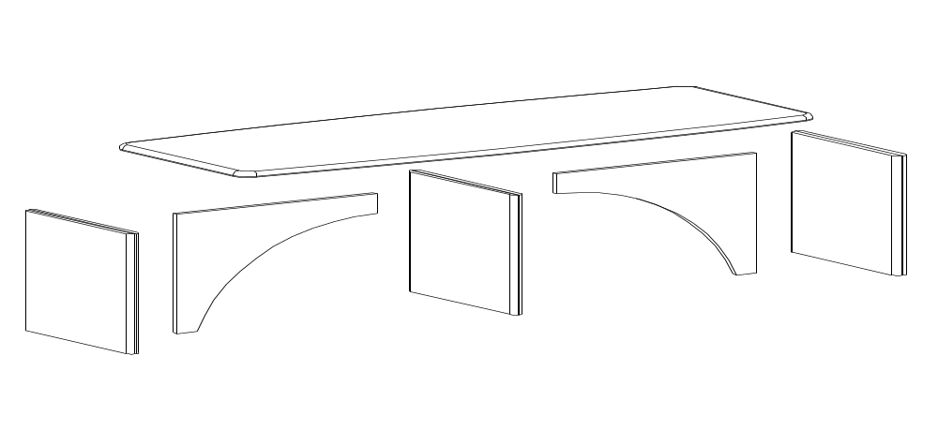
3ф
01
04
02
04
03

Б
1ф
02
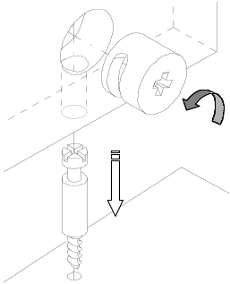
2ф

Спецификация деталей
№  поз. | Наименование | Вр.СЕ01
1ф | БОЛТ МИН.34 ММ | 16
1ф | ЭКСЦЕНТРИК МИНИФ. ОЦИНК 15/26 | 16
1ф | ЗАГЛУШКА МИНИФИКСА ЧЕРН | 16
2ф | НОЖКА РЕГУЛ.D22/M8/L38 | 6
3ф | ШКАНТ СОСНА 8*36 | 16

1ф1ф

Комплектность фурнитуры
Порядок сборки
Сборку рекомендуется производить вдвоем. В отверстия стенок боковых поз. 02, стенок вертикальных поз.03 установите регулируемые ножки поз. 2ф, шканты поз. 3ф, эксцентрики поз. 1ф (узлы А и Б). К стенке боковой поз.02 и стенке поз. 03 присоедините стенку поз.04, вставьте болты поз.1ф, затяните эксцентрики. К образовавшейся конструкции присоедините крышку поз. 01, затянув эксцентрики. Вставьте заглушки поз. 1ф в гнезда эксцентриков.
Гарантийный срок эксплуатации 18 месяцев со дня продажи мебели.

*В зависимости от цвета МДФ изменяется артикул и толщина детали.

УКРАИНА г. Харьков ЗАО «Новый Стиль» ул. Комсомольское шоссе, 88
Тел. (+38 057) 752-27-04, 752-27-05, 752-27-06, 752-27-07, 752-27-08 Факс. 751-80-77

